Fabricagetechnieken les 6 poeder coaten

1) Zoek een afbeelding van een product dat niet mooi gepoedercoat is . Als dat niet lukt, geef dan aan wat er ‘mis’ kan gaan bij het poedercoaten en waar je dat aan kan zien.

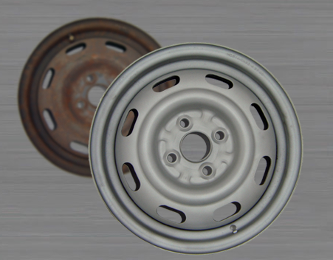
2) Is een metaalkleur (metallic) mogelijk bij het poedercoaten ? Waarom wel of niet ? Voeg een afbeelding toe.
Ja, dit kan.
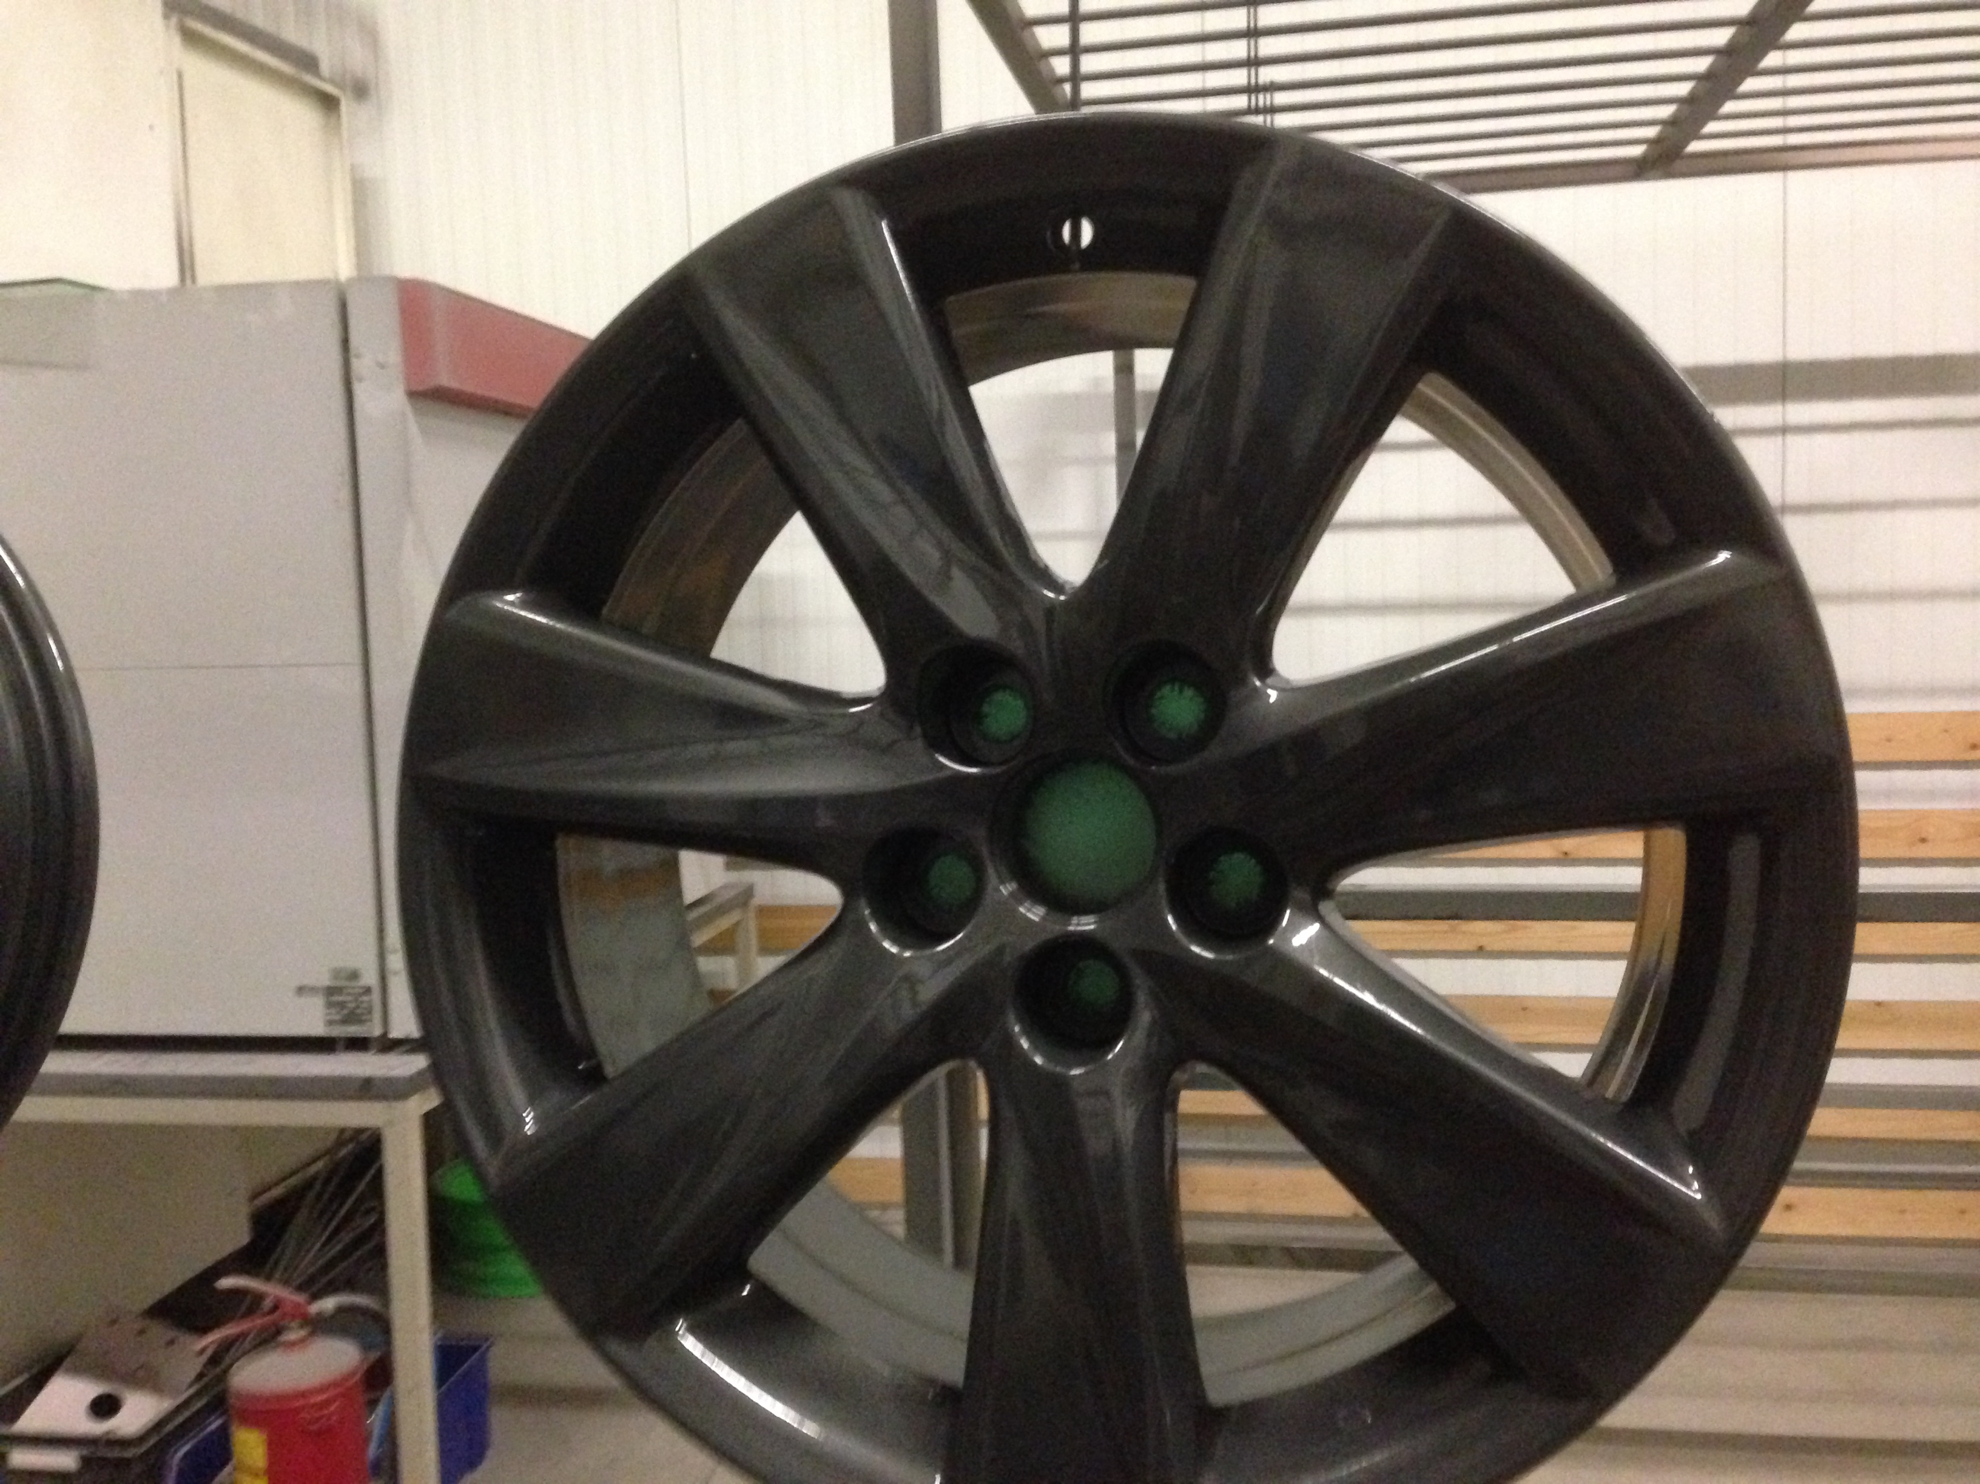
3) Hoe werkt het metallic lakken van (bijvoorbeeld) een auto ? Is er 1 laklaag (vanaf het kale metaal), of meerdere ? Licht je antwoord toe.
Er zijn 2 grondlagen. En daar boven op komt de glanzende top laag.
4) Wat zijn de (bekende) eigenschappen van een poedercoat laag ? Waarom worden veel producten gepoederd ?

is een elektrostatisch verfproces waarbij met perslucht, negatief geladen poeder op een geaard werkstuk verstoven wordt. Hierdoor blijft het poeder tijdelijk plakken, waarna het in een oven gesmolten of uitgemoffeld wordt.

5) Waarom worden auto’s nog steeds gelakt, en niet gepoederd volgens jou ?
Doordat ze in een oven moeten hier zijn de auto’s niet tegen bestemd en of te groot om allemaal in de oven te doen. Kost meer geld dan dat het opleverd.
6) Op welke ‘basis’ worden de (moderne) autolakken ontwikkeld ? Welke voor- en nadelen heeft deze ‘basis’ voor de kwaliteit van de laklaag ?

Mica/parelmoer coating.
Nadeel dat dit heel duur is.
Voordeel is dat je de auto’s heel mooi kunt pimpen.
7 ) Ga op zoek naar een product met een 'soft touch coating' in je omgeving.

